Analisis Quality Control pada Pesawat MRI 1,5 Tesla di Instalasi Radiologi Rsud Bali Mandara

Putri Wirya Febriyani¹, I Made Lana Prasetya², I Putu Surya Dharma Negara³
^{1,2}AKTEK Radiodiagnostik dan Radioterapi Bali, Denpasar, Indonesia
³RSUD Bali Mandara, Denpasar, Indonesia
putriwirya02@gmail.com

Abstrak: Magnetic Resonance Imaging (MRI) merupakan modalitas pencitraan diagnostik yang memiliki kemampuan tinggi dalam menghasilkan citra jaringan lunak dengan kualitas optimal. Kualitas citra MRI sangat dipengaruhi oleh performa sistem, sehingga diperlukan penerapan quality control (QC) secara rutin untuk menjaga konsistensi dan keandalan hasil pencitraan. Penelitian ini bertujuan untuk menganalisis pelaksanaan QC pada pesawat MRI 1,5 Tesla melalui evaluasi artefak dan penerapan visual checklist di Instalasi Radiologi RSUD Bali Mandara. Jenis penelitian ini adalah kualitatif dengan pendekatan survei. Pengumpulan data dilakukan melalui observasi langsung terhadap pelaksanaan QC MRI, penggunaan visual checklist, serta evaluasi artefak menggunakan water phantom. Pemeriksaan dilakukan dengan teknik scanning menggunakan sekuen T1-weighted axial dan T2-weighted axial dengan parameter standar. Hasil penelitian menunjukkan bahwa pelaksanaan QC MRI telah dilakukan secara rutin melalui pemeriksaan harian dan mingguan. Evaluasi visual checklist menunjukkan bahwa kondisi sistem MRI berada dalam kategori baik. Hasil artefact evaluation tidak menunjukkan adanya artefak pada citra phantom. Selain itu, parameter lingkungan seperti suhu ruangan (20,33°C), kelembapan (59,7%), dan helium level (93,8%) berada dalam kondisi stabil. Kesimpulan penelitian ini menunjukkan bahwa pelaksanaan QC MRI telah berjalan dengan baik melalui kombinasi evaluasi artefak dan visual checklist. Pendekatan ini dapat digunakan sebagai metode praktis dalam menjaga kualitas citra MRI serta mendukung keandalan diagnosis dalam pelayanan radiologi.
Kata kunci: artefak, MRI, quality control, visual checklist, water phantom
Abstract: Magnetic Resonance Imaging (MRI) is a diagnostic imaging modality with a high capability to produce optimal soft tissue contrast. The quality of MRI images is strongly influenced by system performance; therefore, routine quality control (QC) is essential to maintain consistency and reliability of imaging results. This study aims to analyze the implementation of QC on a 1.5 Tesla MRI system through artifact evaluation and the application of a visual checklist at the Radiology Installation of RSUD Bali Mandara.This study employed a qualitative design with a survey approach. Data were collected through direct observation of MRI QC procedures, implementation of a visual checklist, and artifact evaluation using a water phantom. Scanning was performed using T1-weighted axial and T2-weighted axial sequences with standard parameters. The results showed that MRI QC procedures were conducted routinely through daily and weekly assessments. The visual checklist evaluation indicated that the MRI system was generally in good condition. Artifact evaluation revealed no artifacts in the phantom images. Environmental parameters, including room temperature (20.33°C), humidity (59.7%), and helium level (93.8%), were within stable and acceptable ranges. In conclusion, the implementation of MRI QC has been carried out effectively through a combination of artifact evaluation and visual checklist. This approach can serve as a practical method for maintaining MRI image quality and supporting reliable diagnostic outcomes in radiology services.

Keywords: artifact, MRI, quality control, visual checklist, water phantom

Pendahuluan
Magnetic Resonance Imaging (MRI) merupakan salah satu modalitas pencitraan diagnostik yang memiliki kemampuan unggul dalam menghasilkan kontras jaringan lunak tanpa menggunakan radiasi pengion (Yang et al., 2021). Dalam praktik klinis, sistem MRI dengan kekuatan medan magnet 1,5 Tesla masih menjadi standar utama di berbagai fasilitas pelayanan kesehatan karena penggunaannya yang luas serta kemampuannya dalam memberikan keseimbangan antara kualitas citra, stabilitas sistem, dan efisiensi operasional (MARIN et al., 2025; Wood et al, 2011). Selain itu, kualitas citra MRI dipengaruhi oleh berbagai faktor fisik seperti signal-to-noise ratio (SNR), resolusi spasial, serta homogenitas medan magnet yang berperan penting dalam menghasilkan citra diagnostik yang optimal (Bushberg et al, 2012).
Seiring dengan tingginya pemanfaatan MRI dalam pelayanan kesehatan, kualitas citra yang dihasilkan menjadi aspek yang sangat krusial karena secara langsung memengaruhi proses interpretasi dan diagnosis klinis. Kualitas citra MRI sangat dipengaruhi oleh performa sistem serta proses akuisisi citra (Weishaupt et al., 2008). Namun, penggunaan yang berkelanjutan dapat menyebabkan penurunan performa sistem yang berpotensi menimbulkan artefak dan degradasi kualitas citra. Penurunan performa ini dapat terjadi akibat ketidakstabilan komponen sistem maupun faktor eksternal yang memengaruhi kinerja alat (Firbank et al., 2000). Artefak yang muncul dapat mengurangi kualitas visual citra dan berdampak pada hasil analisis maupun akurasi diagnosis apabila tidak dikendalikan dengan baik. Oleh karena itu, penerapan quality control (QC) MRI menjadi komponen penting dalam menjamin konsistensi dan keandalan hasil pencitraan (Budrys et al., 2018).
Quality control merupakan bagian dari kegiatan jaminan mutu yang terdiri prosedur pelaksanaan, pemeliharaan, pengawasan dan evaluasi terhadap komponen-komponen yang dapat mempengaruhi kualitas atau kinerja peralatan radiologi (Lana Prasetya, 2022) (Dillon Chad, Ms, 2017). Sejalan dengan hal tersebut, program QC MRI secara umum mengacu pada standar yang ditetapkan oleh American College of Radiology melalui MRI Quality control Manual, yang mencakup pengujian berbagai parameter seperti akurasi geometrik, resolusi spasial, uniformitas sinyal, serta signal to noise ratio (SNR). Evaluasi ini umumnya dilakukan menggunakan phantom standar untuk memastikan hasil pengukuran yang objektif dan reproduktif (American College of Radiology, 2015). Selain pengukuran parameter kuantitatif, evaluasi artefak juga merupakan bagian penting dalam QC MRI karena artefak merupakan distorsi atau sinyal yang tidak merepresentasikan kondisi sebenarnya. Keberadaan artefak seperti ghosting, distorsi geometrik, dan non uniformity dapat disebabkan oleh ketidakstabilan sistem maupun faktor teknis lainnya (Brown & Semelka, 2003), sehingga perlu dilakukan pemantauan secara berkala. Oleh karena itu, evaluasi artefak secara sistematis dapat digunakan sebagai indikator dalam mendeteksi perubahan atau ketidakstabilan sistem MRI (Stupic et al., 2021).
Dalam upaya menjaga kualitas tersebut, pelaksanaan QC MRI tidak terlepas dari penggunaan phantom sebagai alat evaluasi. Phantom merupakan objek uji yang dirancang untuk mensimulasikan karakteristik jaringan biologis dan digunakan dalam proses kalibrasi serta evaluasi kualitas sistem pencitraan medis (International Atomic Energy Agency, 2009). Dalam konteks MRI, penggunaan phantom memungkinkan penilaian performa sistem secara objektif, termasuk dalam mendeteksi artefak dan mengevaluasi stabilitas sinyal (American Association of Physicists in Medicine, 2010). Selain itu, phantom juga banyak digunakan dalam berbagai penelitian sebagai alat standar untuk pengujian kualitas citra dan evaluasi performa sistem MRI termasuk dalam analisis artefak (Etman et al., 2017; Palesi et al., 2022)
Penggunaan phantom dalam QC MRI memungkinkan deteksi dini terhadap perubahan performa sistem serta menjaga konsistensi kualitas citra dalam jangka panjang (Keenan et al., 2024). Termasuk water phantom, memungkinkan evaluasi parameter dasar seperti stabilitas sinyal, konsistensi pengukuran, serta kualitas citra pada sistem MRI. Phantom berbasis cair banyak digunakan dalam program quality control untuk menilai signal-to-noise ratio, uniformitas, serta mendeteksi artefak seperti ghosting dan distorsi geometrik yang berkaitan dengan performa sistem. Selain itu, penggunaan water phantom dalam studi multi-center telah terbukti efektif dalam memantau stabilitas dan reproduktibilitas sistem MRI secara berkelanjutan. Oleh karena itu, water phantom dapat digunakan sebagai alat yang andal dalam mendeteksi variasi performa sistem dan potensi ketidakstabilan yang berdampak pada kualitas citra MRI serta untuk mendeteksi artefak dan distorsi geometrik dalam proses quality control MRI (Jordanova et al., 2025; Lu et al., 2019).
Lebih lanjut, faktor lingkungan juga berperan penting dalam menjaga stabilitas sistem MRI. Suhu dan kelembapan ruangan yang tidak terkontrol dapat memengaruhi performa peralatan serta berpotensi menyebabkan gangguan teknis, seperti kondensasi dan ketidakstabilan sistem elektronik (American College of Radiology, 2015; Khan et al, 2024). Selain itu, sistem MRI juga bergantung pada keberadaan helium cair sebagai media pendingin magnet superkonduktor. Stabilitas helium level menjadi indikator penting dalam menjaga performa sistem, karena penurunan helium dapat memengaruhi kestabilan medan magnet dan kualitas pencitraan (Kanal et al., 2013; Ladd et al., 2018). Oleh karena itu, pemantauan parameter lingkungan dan sistem cryogen merupakan bagian integral dalam pelaksanaan QC MRI.
Dalam perkembangannya, bahwa hasil QC MRI tidak hanya disajikan dalam bentuk metrik kuantitatif, tetapi juga dilengkapi dengan laporan visual (visual reports) yang memungkinkan penilaian citra secara individual untuk mendeteksi artefak dan penyimpangan kualitas citra. Dengan demikian, kombinasi antara evaluasi kuantitatif dan inspeksi visual menjadi pendekatan yang saling melengkapi dalam meningkatkan efektivitas program QC MRI (Esteban et al., 2017). Meskipun standar QC MRI telah tersedia secara luas, implementasinya di fasilitas pelayanan kesehatan masih menunjukkan variasi yang dipengaruhi oleh ketersediaan sumber daya, tingkat kepatuhan terhadap prosedur, serta sistem manajemen mutu yang diterapkan.
Berdasarkan observasi awal yang dilakukan di Instalasi Radiologi RSUD Bali Mandara, pelaksanaan QC MRI telah dilakukan secara rutin, namun belum diketahui secara komprehensif bagaimana kualitas citra yang dihasilkan jika ditinjau dari evaluasi artefak dan penerapan visual checklist. Berdasarkan kondisi tersebut, terdapat kesenjangan antara standar ideal pelaksanaan QC MRI dengan kondisi aktual di lapangan, khususnya dalam aspek evaluasi artefak dan penggunaan visual checklist sebagai metode pengendalian mutu. Oleh karena itu, penelitian ini bertujuan untuk menganalisis pelaksanaan Quality control pada pesawat MRI 1,5 Tesla melalui evaluasi artefak dan penerapan visual checklist di Instalasi Radiologi RSUD Bali Mandara. Hasil penelitian ini diharapkan dapat memberikan gambaran kondisi aktual QC MRI serta menjadi dasar dalam upaya peningkatan mutu layanan pencitraan diagnostik

Metode
Jenis penelitian ini adalah penelitian kualitatif dengan pendekatan survei. Penelitian terkait pelaksanaan Quality control khususnya visual checklist dan artefact evaluation pada pesawat MRI Merk Philips 1,5 Tesla di Instalasi Radiologi RSUD Bali Mandara pada bulan Maret 2026. Pengumpulan data dilakukan melalui observasi langsung terhadap proses QC MRI, penggunaan visual checklist dan artefact evaluation dengan menggunakan Water Phantoms, serta dokumentasi hasil citra phantom MRI. Instrumen penelitian meliputi tabel visual checklist, tabel Quality control, tabel artefact evaluation.
Analisis data dilakukan secara deskriptif kualitatif, yaitu dengan mendeskripsikan hasil pengamatan visual checklist dan artefact evaluation, serta menghitung nilai rata-rata parameter lingkungan (suhu ruangan, kelembapan, dan helium level) untuk menilai kestabilan sistem MRI. Penelitian ini telah dilaksanakan dengan memperhatikan prinsip etika penelitian. Apabila penelitian ini telah mendapatkan persetujuan etik, maka nomor sertifikat etik dicantumkan sebagai berikut: Nomor: 007/EA/KEPK.RSBM.DISKES/2026.

Hasil dan Pembahasan
Pelaksanaan Quality control (QC) pada pesawat MRI 1,5 Tesla di Instalasi Radiologi RSUD Bali Mandara dilakukan secara berkala meliputi pemeriksaan harian dan mingguan untuk memastikan kestabilan performa sistem serta kualitas citra yang dihasilkan.
Pengujian Visual checklist
Pengujian yang dilakukan secara harian dengan melakukan pengamatan dan penilaian terhadap indikator pada alat MRI dan kondisi sistem secara langsung melalui inspeksi visual guna mendeteksi adanya penyimpangan atau kerusakan. Pemeriksaan dilakukan dengan memberi tanda ‘✓’ (pass), tanda ‘X’ (Fail), tanda ‘DF’ atau (Day Off), dan tanda ‘NA’ atau (Does Not Apply).
Pengujian Artefact evaluation
Coil kepala dan leher terlebih dahulu ditempatkan pada meja pemeriksaan, kemudian alas (base) coil dilepaskan untuk mempersiapkan pemasangan perangkat phantom. Setelah alas coil dilepaskan, phantom holder dipasang pada coil dan dipastikan terpasang dengan baik serta berada pada posisi yang stabil. Selanjutnya, water phantom berdiameter 200 mm ditempatkan ke dalam phantom holder dengan hati-hati. Posisi water phantom diatur sehingga tanda “T” berada pada bagian paling atas dan berorientasi vertikal. Penempatan phantom yang tepat diperlukan untuk memastikan kesesuaian posisi selama proses pengujian dan akuisisi citra sehingga hasil yang diperoleh dapat menggambarkan kondisi yang sebenarnya. Setelah water phantom terpasang dengan posisi yang tepat di dalam phantom holder, head coil dipasang dan dipastikan terkunci dengan baik. Selanjutnya, dilakukan pengaturan sentrasi pada titik tengah (center) phantom untuk memastikan objek berada pada posisi yang sesuai dengan isosenter gantry. Setelah sentrasi selesai dilakukan, tombol “Landmark”ditekan sehingga meja pemeriksaan secara otomatis bergerak masuk ke dalam gantry. Selanjutnya, operator menekan tombol “Exam” pada komputer workstation untuk memulai proses pengujian dan akuisisi citra.

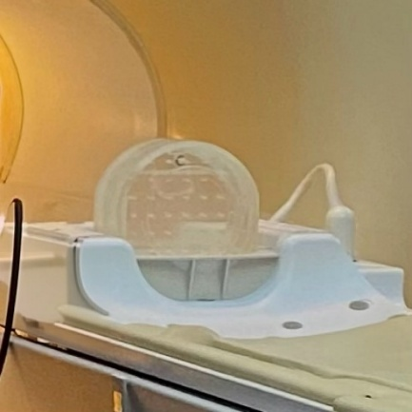
Gambar 1. Water Phantom yang sudah berada dalam phantome holder
S
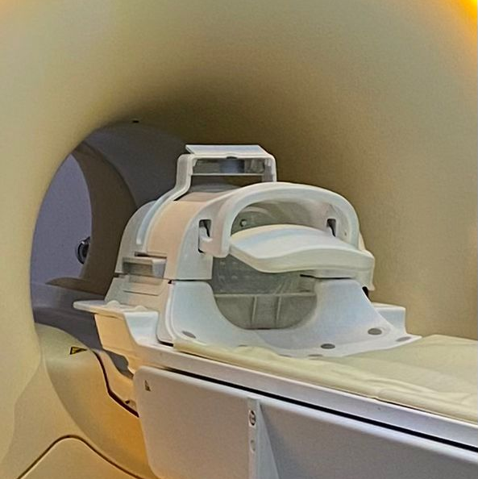
Gambar 2. Water phantome yang sudah terpasang head coil
Proses scanning dimulai dan pemilihan protocol “TES PHANTOM”. Sekuen yang dipilih yaitu :
Survey
Melakukan scanning plane localizer yang terdiri dari 3 irisan yang bertujuan untuk menjadi pedoman dalam melakukan scan berikutnya.
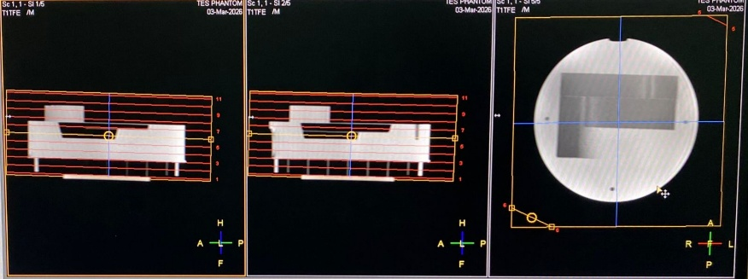
Gambar 3. Gambaran survey
T1W_SE_Axial
Selanjutnya scanning T1W Axial dengan sekuen T1W_SE_Axial dengan TE 20, TR 500, FOV 256mm x 256mm, Matrix 256mm x 257mm, Voxel 1mm x 1 mm, Slice Thickness 5mm sebanyak 11 Slice.
T2W_TSE_Axial
Scanning T2W Axial dengan sekuen T2W_TSE_Axial dengan TE 100, TR 2000, FOV 256mm x 256mm, Matrix 256mm x 257mm, Voxel 1mm x 1 mm, Slice Thickness 5mm sebanyak 11 Slice.
Hasil Scanning
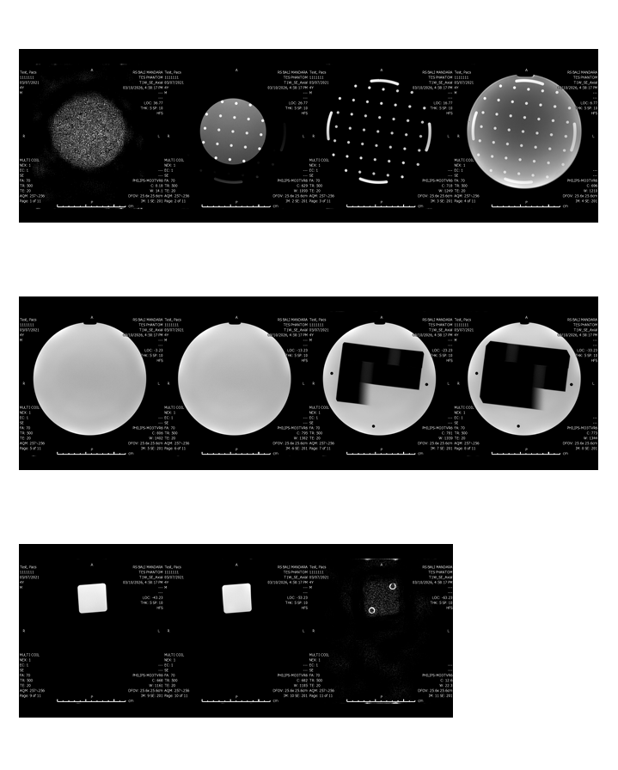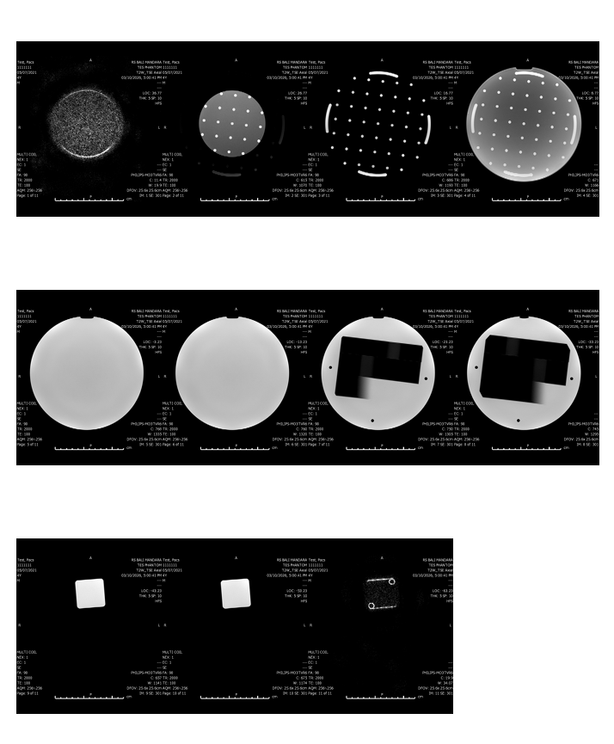
Gambar 4. Hasil Scanning T1W_Axial dan T2W_Axial
Selanjutnya dilakukan pengamatan terhadap masing – masing image yang diperoleh.

Hasil Pengujian Visual checklist

Tabel 1. Tabel Visual checklist Daily MRI Equipment Quality control Bulan Maret 2026
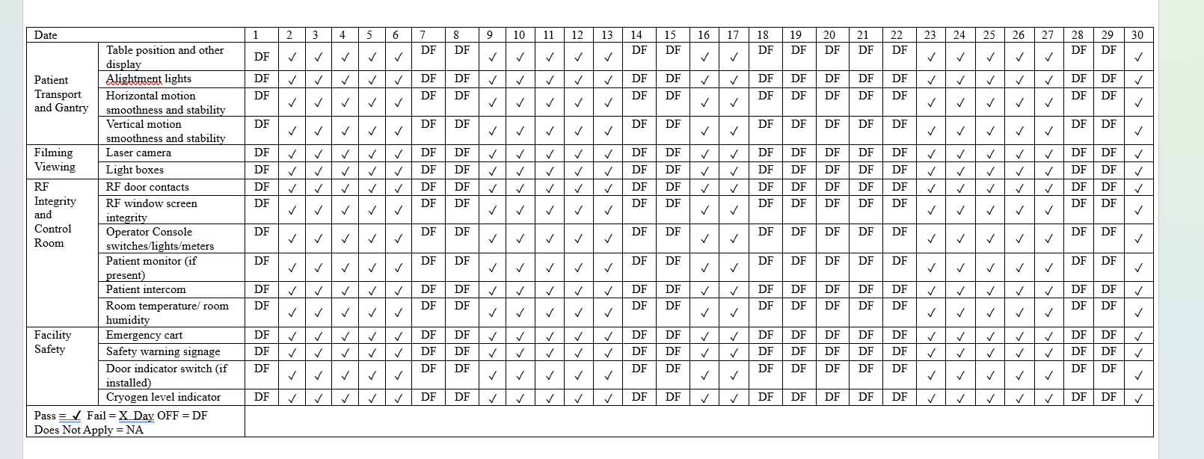
Telah dilakukan pengujian visual checklist di RSUD Bali Mandara pada seluruh indikator yang diobservasi selama 30 hari, metode ini terbukti efektif dalam mendeteksi kondisi awal sistem MRI secara cepat melalui inspeksi visual. Penggunaan indikator seperti tanda ‘✓’ (pass) pada indikator yang masih berfungsi dengan baik, tanda ‘X’ (Fail) pada indikator yang sudah tidak berfungsi atau mengalami kerusakan, tanda ‘DF’ atau (Day Off) dimana alat MRI tidak beroperasi, dan ‘NA’ (not applicable) indikator tersebut didak digunakan lagi di RSUD Bali Mandara. Pada pengujian visual checklist menunjukkan hasil semua indikator dapat berfungsi dengan baik.
Visual checklist memiliki keunggulan dalam mendeteksi gangguan sederhana seperti penurunan kualitas citra, ketidak stabilan sistem, atau indikasi awal kerusakan komponen. Hal ini sejalan dengan (Esteban et al. 2023) yang menyatakan bahwa evaluasi visual merupakan metode penting dalam QC MRI karena mampu melengkapi pengukuran kuantitatif dan meningkatkan sensitivitas deteksi gangguan sistem.
Tabel 2. Tabel Daily MRI Equipment Quality control Bulan Maret 2026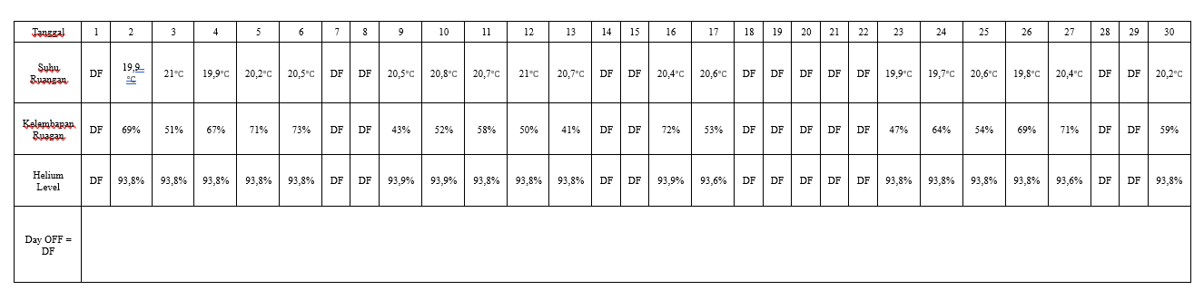
Kemudian telah dilakukan pengujian terhadap Suhu Ruangan, Kelembapan Ruangan dan Helium Level. Berdasarkan hasil pengukuran diperoleh rata-rata suhu ruangan sebesar 20,33°C, kelembapan ruangan sebesar 59,7%, dan level helium sebesar 93,8%, yang menunjukkan kondisi lingkungan dan sistem MRI relatif stabil. Hal ini sesuai menurut (Ali, 2026) dimana pada Suhu Ruangan menunjukkan kondisi lingkungan ruang MRI harus dijaga pada suhu 18–22°C dengan kelembapan relatif 40–60% untuk memastikan stabilitas sistem, mencegah kondensasi, serta menghindari gangguan seperti artefak dan noise yang dapat memengaruhi kualitas citra.
Hasil pengujian Artefact evaluation
Tabel 3. Tabel Weekly MRI Equipment Quality control Bulan Maret 2026
Tanggal | Artefact Evaluation |  | Keterangan
Tanggal | Ada | Tidak | Keterangan
3 Maret 2026 |  | ✓ | Tidak terdapat artefak
10 Maret 2026 |  | ✓ | Tidak terdapat artefak
17 Maret 2026 |  | ✓ | Tidak terdapat artefak
24 Maret 2026 |  | ✓ | Tidak terdapat artefak

Selanjutnya telah dilakukan pengujian terhadap artefact evaluation menggunakan water phantom, prosedur yang dilakukan telah sesuai dengan standar praktik QC MRI, yaitu dengan menempatkan phantom pada posisi isosenter dan menggunakan head coil untuk memastikan distribusi sinyal yang optimal. Hasil scanning menggunakan sekuen T1W dan T2W menunjukkan bahwa sistem MRI mampu menghasilkan citra yang dapat dievaluasi. Menurut Penilaian dari Fisikawan Medis di RSUD Bali Mandara tidak terdapat artefak pada pengijuan artefact evaluation yang menunjukan telah dilaksanakan sesuai dengan prosedur dan standar quality control MRI yang direkomendasikan oleh American College of Radiology. Hal ini sesuai dengan (Stupic et al, 2021) yang menyatakan bahwa artefak yang muncul pada citra MRI, seperti ghosting, distorsi, dan noise, umumnya disebabkan oleh ketidakstabilan sistem gradien, inhomogenitas medan magnet, atau gangguan pada sistem radiofrekuensi (RF).
Hasil penelitian menunjukkan bahwa pelaksanaan QC MRI di Instalasi Radiologi RSUD Bali Mandara telah berjalan dengan baik, ditunjukkan oleh tidak ditemukannya artefak pada citra serta kestabilan parameter sistem selama periode pengamatan. Penerapan QC yang konsisten melalui evaluasi visual dan pemantauan rutin ini berkontribusi dalam menjaga kualitas citra MRI serta mendukung akurasi diagnosis dalam pelayanan radiologi.

Kesimpulan
Dari penelitian ini dapat disimpulkan telah dilakukan pengujian Quality Control (QC) pada pesawat MRI 1,5 Tesla di Instalasi Radiologi RSUD Bali Mandara melalui pengujian visual checklist dan artefact evaluation. Hasil pengujian visual checklist selama 30 semua indikator berfungsi dengan baik. Selain itu, parameter pendukung seperti suhu ruangan, kelembapan, dan helium level juga berada dalam rentang yang optimal sehingga turut mendukung kestabilan sistem. Hasil pengujian menggunakan water phantom menunjukkan tidak ditemukannya artefak pada citra, yang mengindikasikan bahwa performa sistem MRI di RSUD Bali Mandara berada dalam kondisi stabil.

Ucapan Terima Kasih
Penulis mengucapkan terima kasih yang sebesar-besarnya kepada seluruh radiografer dan staf RSUD Bali Mandara yang telah memberikan bantuan dan dukungan selama proses pengambilan data serta pelaksanaan Quality Control MRI. Ucapan terima kasih juga disampaikan kepada semua pihak yang telah berkontribusi, baik secara langsung maupun tidak langsung, dalam proses penyusunan, penyempurnaan, dan penyelesaian artikel ilmiah ini hingga dapat diselesaikan dengan baik.

Referensi
American Association of Physicists in Medicine. (2010). AAPM n°100 - Acceptance Testing and Quality Assurance Procedures for Magnetic Resonance Imaging Facilities. In AAPM report No. 100 (Number 100).
American College of Radiology. (2015). ACR MRI Quality Control Manual. American College of Radiology. https://www.acr.org/-/media/ACR/NOINDEX/QC-Manuals/MR_QCManual.pdf
Brown & Semelka. (2003). MRI Basic Principles and Application.
Budrys, T., Veikutis, V., Lukosevicius, S., Gleizniene, R., Monastyreckiene, E., & Kulakiene, I. (2018). Artifacts in magnetic resonance imaging: How it can really affect diagnostic image quality and confuse clinical diagnosis? Journal of Vibroengineering, 20(2), 1202–1213. https://doi.org/10.21595/jve.2018.19756
Bushberg et al. (2012). The Essential Physics of Medical Imaging. In The Essential Physics of Medical Imaging. https://doi.org/10.62906/bs.book.174
Esteban, O., Birman, D., Schaer, M., Koyejo, O. O., Poldrack, R. A., & Gorgolewski, K. J. (2017). MRIQC: Predicting Quality in Manual MRI Assessment Protocols Using No-Reference Image Quality Measures. 1, 1–21. https://doi.org/10.1101/111294
Etman, H. M., Mokhtar, A., Abd-Elhamid, M. I., Ahmed, M. T., & El-Diasty, T. (2017). The effect of quality control on the function of magnetic resonance imaging (MRI), using American College of Radiology (ACR) phantom. Egyptian Journal of Radiology and Nuclear Medicine, 48(1), 153–160. https://doi.org/10.1016/j.ejrnm.2016.12.003
Firbank, M. J., Harrison, R. M., Williams, E. D., & Coulthard, A. (2000). Quality assurance for MRI: Practical experience. British Journal of Radiology, 73(868), 376–383. https://doi.org/10.1259/bjr.73.868.10844863
International Atomic Energy Agency. (2009). Implementing Guide IAEA Nuclear Security Series No. 11 Security of Radioactive Sources (Number 11).
Jordanova, K. V., Russek, S. E., & Keenan, K. E. (2025). Open-source, customizable phantom for low-field magnetic resonance imaging. Magnetic Resonance Materials in Physics, Biology and Medicine, 38(4), 727–739. https://doi.org/10.1007/s10334-025-01270-2
Kanal, E., Barkovich, A. J., Bell, C., Borgstede, J. P., Bradley, W. G., Froelich, J. W., Gimbel, J. R., Gosbee, J. W., Kuhni-Kaminski, E., Larson, P. A., Lester, J. W., Nyenhuis, J., Schaefer, D. J., Sebek, E. A., Weinreb, J., Wilkoff, B. L., Woods, T. O., Lucey, L., & Hernandez, D. (2013). ACR guidance document on MR safe practices: 2013. Journal of Magnetic Resonance Imaging, 37(3), 501–530. https://doi.org/10.1002/jmri.24011
Keenan, K. E., Jordanova, K. V., Ogier, S. E., Tamada, D., Bruhwiler, N., Starekova, J., Riek, J., McCracken, P. J., & Hernando, D. (2024). Phantoms for Quantitative Body MRI: a review and discussion of the phantom value. Magnetic Resonance Materials in Physics, Biology and Medicine, 37(4), 535–549. https://doi.org/10.1007/s10334-024-01181-8
Khan et al. (2024). How Moisture Level Impact MRI Room performance and Patient Safety: A comprehensive Analysis. 2(July), 6–14. https://doi.org/10.62896/ijmsi.2.1.02
Ladd, M. E., Bachert, P., Meyerspeer, M., Moser, E., Nagel, A. M., Norris, D. G., Schmitter, S., Speck, O., Straub, S., & Zaiss, M. (2018). Pros and cons of ultra-high-field MRI/MRS for human application. Progress in Nuclear Magnetic Resonance Spectroscopy, 109, 1–50. https://doi.org/10.1016/j.pnmrs.2018.06.001
Lu, W., Dong, K., Cui, D., Jiao, Q., & Qiu, J. (2019). Quality assurance of human functional magnetic resonance imaging: A literature review. Quantitative Imaging in Medicine and Surgery, 9(6), 1147–1162. https://doi.org/10.21037/qims.2019.04.18
MARIN, M., OPREA, R., & MARIN, F.-B. (2025). A Comparative Evaluation of Technical, Financial, and Imaging Performance Between 1.5 Tesla and 3 Tesla MRI Systems for Clinical Applications. The Annals of “Dunarea de Jos” University of Galati. Fascicle IX, Metallurgy and Materials Science, 48(3), 5–9. https://doi.org/10.35219/mms.2025.3.01
Palesi, F., Nigri, A., Gianeri, R., Aquino, D., Redolfi, A., Biagi, L., Carne, I., De Francesco, S., Ferraro, S., Martucci, P., Medina, J. P., Napolitano, A., Pirastru, A., Baglio, F., Tagliavini, F., Bruzzone, M. G., Tosetti, M., Gandini Wheeler-Kingshott, C. A. M., D’Angelo, E., … Triulzi, F. M. (2022). MRI data quality assessment for the RIN - Neuroimaging Network using the ACR phantoms. Physica Medica, 104(October), 93–100. https://doi.org/10.1016/j.ejmp.2022.10.008
Stupic, K. F., Ainslie, M., Boss, M. A., Charles, C., Dienstfrey, A. M., Evelhoch, J. L., Finn, P., Gimbutas, Z., Gunter, J. L., Hill, D. L. G., Jack, C. R., Jackson, E. F., Karaulanov, T., Keenan, K. E., Liu, G., Martin, M. N., Prasad, P. V., Rentz, N. S., Yuan, C., & Russek, S. E. (2021). A standard system phantom for magnetic resonance imaging. Magnetic Resonance in Medicine, 86(3), 1194–1211. https://doi.org/10.1002/mrm.28779
Weishaupt, D., Köchli, V. D., & Marincek, B. (2008). How does MRI work? In How does MRI work? https://doi.org/10.1007/978-3-662-07805-1
Wood et al. (2011). Optimal Use Report (Vol. 1, Number 2).
Yang, G., Lv, J., Chen, Y., Huang, J., & Zhu, J. (2021). Generative Adversarial Networks (GAN) Powered Fast Magnetic Resonance Imaging -- Mini Review, Comparison and Perspectives. http://arxiv.org/abs/2105.01800

